

Avance Fase 3 — Semana 2
Núcleo algorítmico eficiencia y programación orientada a objetos
Proyecto de mantenimiento predictivo con AI4I 2020

Asignatura: MCDI500 Programación para la Ciencia de Datos
Estudiante: Alexander Sepulveda Ormazabal
Grupo: 9
Docente responsable: Omar Salinas Silva
Fecha: 4 de octubre de 2026
Repositorio: github.com/alexander-seor/proyecto-grupo9-mcdi500

Índice
1 Introducción 3
2 Diseño de soluciones algorítmicas 3
2.1 Codificación funcional y arquitectura del script 3
2.2 Preprocesamiento y transformación del conjunto 4
2.3 Validación técnica y verificación del código 4
2.4 Eficiencia y oportunidades de optimización 5
2.5 Diseño estructurado división funcional y escalabilidad 6
3 Código modular y robusto 6
3.1 Programación orientada a objetos 6
3.2 Arquitectura funcionalidad y patrón Factory 7
4 Repositorio GitHub 8
5 Notebook ejecutable y productos 8
Conclusiones 8
6 Bibliografía y aspectos formales 9
Anexo Matriz de cobertura 10
Anexo Resultados de la verificación final 11

1 Introducción
Las fases anteriores definieron el problema y prepararon los datos de AI4I 2020. La Fase 3 reorganiza ese preprocesamiento como un sistema modular, sin cambiar las reglas que ya habían sido justificadas. Esta decisión permite comprobar si una arquitectura orientada a objetos conserva los mismos resultados y, al mismo tiempo, mejora la posibilidad de reutilizar, probar y ampliar el código.
El proyecto estudia condiciones operacionales asociadas con fallas en maquinaria. El monitoreo de condición y los métodos basados en datos ocupan un lugar relevante en el mantenimiento predictivo industrial, pero sus resultados dependen de una preparación reproducible y de una interpretación prudente (Phan et al., 2022). En este trabajo se mantiene la limitación principal: AI4I 2020 es sintético, por lo que las conclusiones describen el conjunto utilizado y no sustituyen una validación con datos obtenidos en maquinaria real.
El objetivo de la fase fue diseñar e implementar un módulo en Python que encapsulara el pipeline de F2 mediante funciones y clases, aplicara herencia, polimorfismo y encapsulamiento, comparara su eficiencia con una versión funcional y dejara evidencia reproducible para la Fase 4. La guía de la asignatura indica que el dato y el pipeline no deben reemplazarse en esta etapa; corresponde reorganizar el mismo proceso y verificar objetivamente su equivalencia (Universidad Andrés Bello, 2026a).

2 Diseño de soluciones algorítmicas

2.1 Codificación funcional y arquitectura del script
La versión funcional se conservó como referencia porque representa de forma directa el flujo desarrollado en F2. Recibe los predictores de entrenamiento y prueba, ajusta OneHotEncoder con Type, ajusta RobustScaler con las cinco variables operacionales y devuelve nueve columnas numéricas. Las entradas y salidas se comparan antes de medir rendimiento, de modo que una diferencia de velocidad no oculte una diferencia de resultado.
La arquitectura modular distribuye las tareas entre carga, transformadores, pipeline, fábrica y medición. Cada función o clase recibe parámetros definidos, trabaja sobre una copia de los datos cuando corresponde y genera errores claros frente a entradas inválidas. La división responde al principio práctico de que cada componente tenga una responsabilidad reconocible.
Componente | Recibe | Devuelve o conserva
cargar_csv | Ruta y nombre descriptivo | DataFrame validado
Transformador.ajustar | Datos de entrenamiento | Parámetros internos y el mismo objeto
Transformador.transformar | DataFrame compatible | Copia transformada
Pipeline.ajustar | Predictores de entrenamiento | Secuencia de pasos ajustados
Pipeline.transformar | Predictores | Nueve columnas procesadas
medir_recursos | Función y repeticiones | Tiempo promedio mínimo y memoria
Tabla 1. Entradas y resultados de los componentes principales

Entrada | Procesamiento | Salida verificada
10.000 × 14 | Selección de variables | 6 predictores y 1 objetivo
8.000 filas de entrenamiento | Ajuste y transformación | 8.000 × 9
2.000 filas de prueba | Transformación sin reajuste | 2.000 × 9
Tabla 2. Coherencia entre entradas procesamiento y salidas

2.2 Preprocesamiento y transformación del conjunto
El pipeline conserva Type y cinco mediciones operacionales como predictores. UDI y Product ID se excluyen porque identifican registros; TWF, HDF, PWF, OSF y RNF se excluyen porque describen modos de falla ligados directamente con la etiqueta y podrían introducir fuga de información. Machine failure se mantiene separada durante las transformaciones y se reincorpora al final.
Type se codifica en Type_H, Type_L y Type_M. Las variables de temperatura, velocidad, torque y desgaste se escalan con RobustScaler utilizando parámetros aprendidos solo desde entrenamiento. El ajuste previo a la transformación es relevante porque impide que el conjunto de prueba participe en el cálculo de categorías, medianas o rangos intercuartílicos. Como el diagnóstico de F2 confirmó ausencia de nulos y duplicados, no se agregaron imputaciones ni eliminaciones artificiales.
Grupo | Tratamiento | Justificación
Type | One Hot Encoding | Variable nominal sin orden entre H L y M.
5 variables operacionales | RobustScaler | Conserva valores extremos y reduce su influencia.
Machine failure | Sin transformar | Es la variable objetivo binaria.
2 identificadores | Excluir | No describen condiciones de funcionamiento.
5 modos de falla | Excluir | Evita anticipar la respuesta con variables derivadas de la falla.
Tabla 3. Tratamientos conservados desde la Fase 2

2.3 Validación técnica y verificación del código
La validación cubrió casos normales, límites y excepciones. El caso normal comprobó dimensiones, columnas, ausencia de nulos y equivalencia con F2. Los casos límite utilizaron entradas pequeñas y configuraciones mínimas. Las excepciones provocaron errores esperados al transformar antes de ajustar, solicitar una columna inexistente, entregar una categoría desconocida o indicar un número inválido de repeticiones.
Tipo | Situación probada | Resultado
Normal | Pipeline completo | Dimensiones y esquema correctos.
Normal | Comparación con F2 | Resultados equivalentes.
Límite | Entrada mínima | Procesamiento sin perder filas.
Excepción | Transformar antes de ajustar | RuntimeError controlado.
Excepción | Columna inexistente | KeyError controlado.
Excepción | Categoría no aprendida | ValueError controlado.
Tabla 4. Pruebas realizadas en la Fase 3
La comprobación principal se realizó con pandas.testing.assert_frame_equal. El conjunto generado por las clases se contrastó con los CSV de F2 usando tolerancias numéricas muy pequeñas. La prueba confirmó que la reorganización no cambió los datos ni el orden de las columnas. Esta equivalencia es la evidencia más directa de que el cambio de arquitectura no alteró el pipeline.
pd.testing.assert_frame_equal(
entrenamiento_final_f3, entrenamiento_f2,
check_dtype=False, rtol=1e-12, atol=1e-12,
)
Fragmento 1. Comprobación de equivalencia entre F3 y F2

2.4 Eficiencia y oportunidades de optimización
El tiempo se midió con timeit.repeat en cinco repeticiones y se informaron el promedio y el mínimo. La documentación de Python recomienda repetir porque otros procesos del equipo pueden afectar una medición breve y señala que el mejor tiempo ayuda a reducir esa interferencia (Python Software Foundation, s. f.-b). La memoria máxima se obtuvo con tracemalloc, que registra asignaciones realizadas por Python y permite consultar el pico durante una ejecución (Python Software Foundation, s. f.-c).
Implementación | Promedio s | Mínimo s | Pico MiB
Funcional | 0.01327 | 0.01153 | 0.663
POO modular | 0.03732 | 0.03517 | 1.239
Tabla 5. Comparación de tiempo y memoria en la ejecución guardada
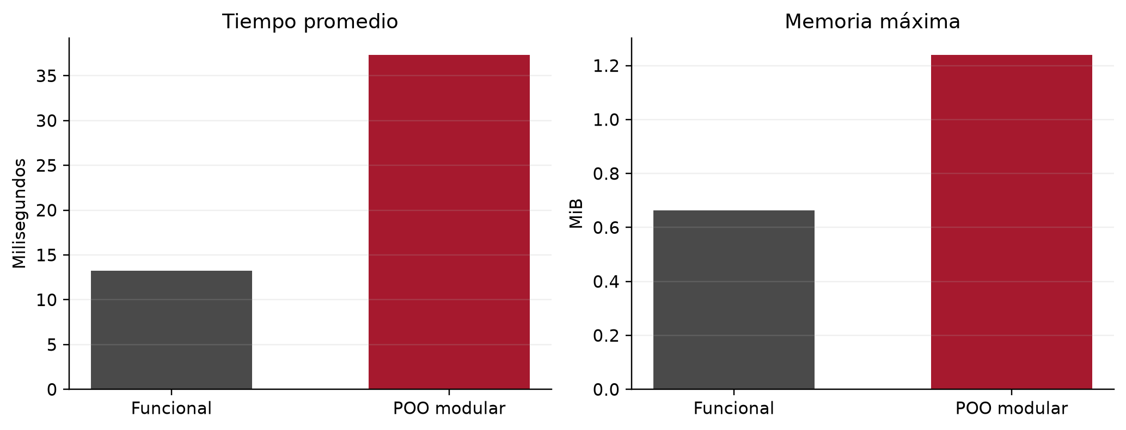
Figura 1. Tiempo promedio y memoria máxima por implementación
La versión funcional registró 0.01327 segundos de tiempo promedio y 0.663 MiB de memoria máxima. La versión orientada a objetos registró 0.03732 segundos y 1.239 MiB. En esta ejecución, la versión modular tardó 2.81 veces más y utilizó 1.87 veces la memoria. El costo se explica por la creación de objetos, las copias intermedias y el escalamiento columna por columna.
La implementación funcional es preferible si el único criterio es el costo de este preprocesamiento pequeño. Para el proyecto se conserva la arquitectura modular porque facilita probar, reemplazar y reutilizar pasos. Una optimización posterior podría agrupar las cinco columnas numéricas en un solo escalador y reducir copias. Las pruebas con 1.000, 5.000, 10.000 y 20.000 filas fueron compatibles con un crecimiento lineal, aunque los tiempos breves y la carga del equipo introducen variación.

2.5 Diseño estructurado división funcional y escalabilidad
La solución utiliza división funcional porque el problema se expresa naturalmente como una secuencia: cargar, seleccionar, codificar, escalar, validar y guardar. No se forzó recursividad, ya que no existe una estructura anidada de profundidad desconocida ni un subproblema que se repita sobre sí mismo. Esta decisión está permitida por la guía, que solicita recursividad o una división funcional bien argumentada (Universidad Andrés Bello, 2026a).
La cohesión es alta porque cada módulo reúne operaciones relacionadas. El acoplamiento se reduce mediante la interfaz ajustar y transformar: Pipeline no necesita conocer el código interno del codificador o del escalador. Para agregar otra transformación basta con implementar la misma interfaz y registrarla en la fábrica.

3 Código modular y robusto

3.1 Programación orientada a objetos
Python permite reunir datos y funcionalidad en clases, mantener estado en las instancias y especializar comportamientos mediante herencia (Python Software Foundation, s. f.-a). Estas capacidades se aplicaron al pipeline porque el codificador y los escaladores deben recordar parámetros aprendidos durante el ajuste para usarlos más tarde en prueba.
El material de la semana presenta la programación orientada a objetos como una forma de construir soluciones escalables y mantenibles mediante clases, atributos y métodos (Universidad Andrés Bello, 2026b). En este caso, una clase sí se justifica porque cada transformador recuerda un estado entre dos momentos: primero aprende con entrenamiento y después aplica exactamente ese aprendizaje a otro conjunto.
Principio | Aplicación en el proyecto | Efecto
Herencia | CodificadorOneHot y EscaladorRobusto heredan de Transformador. | Evita repetir validaciones y control de estado.
Polimorfismo | Pipeline llama ajustar y transformar de igual forma. | Permite recorrer clases distintas con la misma interfaz.
Encapsulamiento | _parametros _ajustado y _pasos conservan estado interno. | Impide transformar sin ajuste y protege invariantes.
Tabla 6. Principios de programación orientada a objetos aplicados
class Transformador:
def transformar(self, datos):
if not self._ajustado:
raise RuntimeError("Ajustar antes de transformar")
return self.aplicar(datos.copy())
Fragmento 2. Control del estado interno en la clase base
El guion bajo comunica que un atributo forma parte de la implementación interna, tal como establece la convención de Python para miembros no públicos (Python Software Foundation, s. f.-a). El encapsulamiento se complementa con verificaciones: el objeto rechaza la transformación si todavía no ha aprendido sus parámetros.

3.2 Arquitectura funcionalidad y patrón Factory
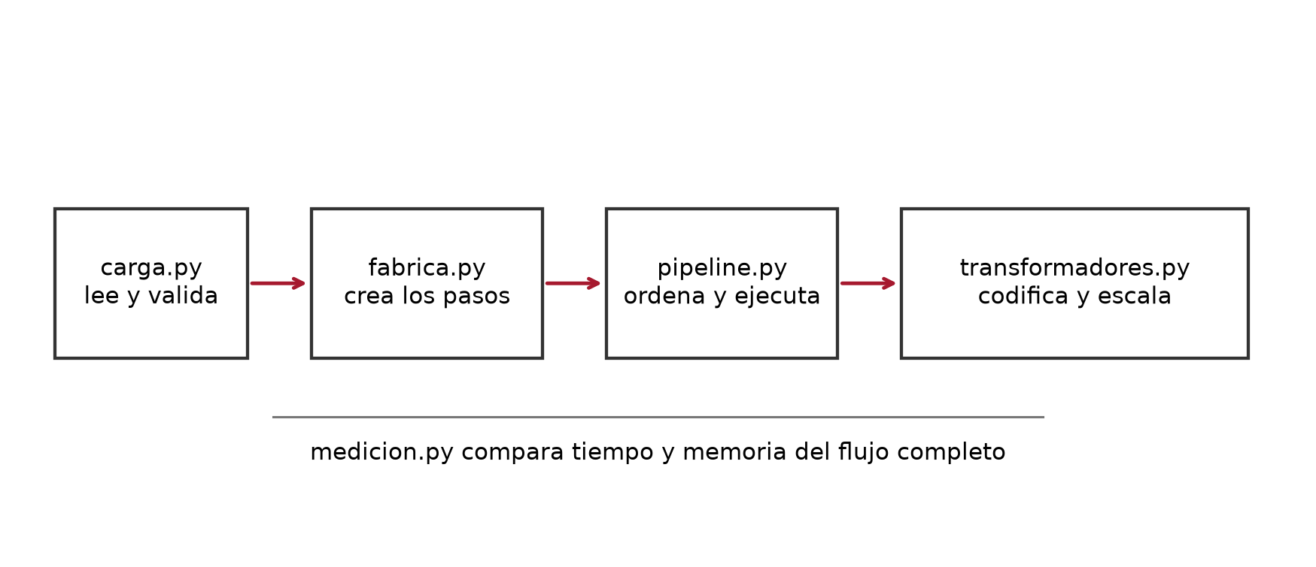
Figura 2. Relación entre los módulos principales de F3
Se aplicó Factory porque el pipeline necesita crear objetos distintos a partir del rol de cada variable. FabricaTransformadores devuelve CodificadorOneHot para una variable categórica y EscaladorRobusto para una variable numérica. Sin esta clase, la selección del objeto quedaría repetida en el notebook o dentro del pipeline. La fábrica concentra esa decisión y permite extenderla en un solo punto.
La evolución respecto de F2 fue gradual. En F2, la codificación y el escalamiento estaban encadenados como funciones dentro del notebook. En F3, las mismas reglas se trasladaron a clases con estado, el orden se delegó a Pipeline y la construcción de los pasos se concentró en FabricaTransformadores. La comparación con los archivos anteriores permitió hacer este cambio sin suponer que el nuevo diseño era correcto solo porque ejecutaba sin errores.
No se incorporaron patrones adicionales porque no resolvían una necesidad concreta del proyecto. La elección sigue la recomendación de la guía de aplicar un patrón cuando corresponde y explicar el problema que resuelve (Universidad Andrés Bello, 2026a).
Módulo | Responsabilidad | Motivo de separación
carga.py | Localizar y validar archivos | Aísla la entrada de datos.
transformadores.py | Codificar y escalar | Agrupa clases con la misma interfaz.
pipeline.py | Ordenar y ejecutar pasos | Separa coordinación de transformación.
fabrica.py | Crear transformadores | Centraliza la elección de clases.
medicion.py | Medir tiempo y memoria | Evita mezclar rendimiento con negocio.
Tabla 7. Arquitectura modular y responsabilidades

4 Repositorio GitHub
El repositorio conserva F1, F2 y F3 bajo una misma raíz. Las rutas del notebook se resuelven desde esa estructura y no contienen carpetas personales. .gitignore excluye el entorno virtual, cachés y notas personales; requirements.txt registra las dependencias; los README de la raíz y de F3 explican el orden de ejecución y los productos generados.
F3/
├── S2_F3_NucleoAlgoritmico_Eficiencia_POO.ipynb
├── README.md
├── src/ carga.py · transformadores.py · pipeline.py · fabrica.py · medicion.py
├── data/processed/ conjuntos · diccionario · parámetros
└── docs/ arquitectura · eficiencia · crecimiento · metadatos
Fragmento 3. Estructura principal de la Fase 3
La evolución quedó registrada en commits descriptivos. El commit 7ee5001 incorporó la base orientada a objetos y el commit 858ba05 modularizó el pipeline y agregó la evaluación de eficiencia. El trabajo corresponde a un solo estudiante, por autorización del docente, por lo que no se atribuyen aportes a integrantes inexistentes.

5 Notebook ejecutable y productos
S2_F3_NucleoAlgoritmico_Eficiencia_POO.ipynb integra la explicación y la evidencia ejecutable. Se verificaron el intérprete del entorno virtual, las versiones, la semilla 42 y las rutas relativas. La última ejecución completó 31 celdas de código en orden continuo y sin salidas de error. Cada bloque técnico está precedido por una celda que explica para qué se realiza.
El avance formativo aportó la versión funcional y la primera comparación de recursos. La entrega sumativa incorporó la clase base, las clases hijas, el pipeline polimórfico, el patrón Factory, las pruebas de equivalencia y los cuatro artefactos que recibe F4. Esta secuencia queda visible en las secciones del notebook y en el historial de Git.
Producto | Ubicación | Uso posterior
Entrenamiento procesado | F3/data/processed | Análisis de F4
Prueba procesada | F3/data/processed | Comprobación independiente
Diccionario final | F3/data/processed | Interpretar las columnas
Parámetros aprendidos | F3/data/processed | Trazabilidad del ajuste
Comparación de eficiencia | F3/docs | Justificar la implementación
Arquitectura y metadatos | F3/docs | Reproducir y auditar la fase
Tabla 8. Productos persistidos para la entrega y la Fase 4
Los CSV se leen nuevamente después de guardarlos para verificar dimensiones, columnas y ausencia de nulos nuevos. Los cuatro artefactos de transición permiten que F4 se concentre en explorar, visualizar y comunicar. Volver a codificar o escalar los datos finales duplicaría transformaciones y cambiaría su significado.

Conclusiones
La Fase 3 convirtió el pipeline de F2 en una arquitectura formada por módulos y clases. La equivalencia formal entre ambas fases confirmó que la reorganización mantuvo los resultados: 8.000 filas de entrenamiento y 2.000 de prueba, nueve columnas numéricas, sin valores faltantes y con la variable objetivo conservada.
La versión funcional presentó el menor costo de ejecución. La versión orientada a objetos agregó tiempo y memoria, pero hizo explícitas las responsabilidades, el estado y los controles. En este proyecto, la decisión se justifica por mantenibilidad y reutilización. El principal ajuste futuro consiste en escalar juntas las variables numéricas para disminuir copias y llamadas repetidas.
El patrón Factory resolvió una necesidad concreta: crear el transformador según el rol de la variable sin incorporar decisiones de construcción dentro del pipeline. La división funcional resultó más pertinente que una recursión artificial. Los archivos finales dejan a F4 una entrada documentada y evitan repetir la limpieza o el escalamiento.

6 Bibliografía y aspectos formales
Phan, T. L. J., Gehrhardt, I., Heik, D., Bahrpeyma, F., & Reichelt, D. (2022). A systematic mapping study on machine learning techniques applied for condition monitoring and predictive maintenance in the manufacturing sector. Logistics, 6(2), 35. https://doi.org/10.3390/logistics6020035
Python Software Foundation. (s. f.-a). Classes. Python 3.13 documentation. Recuperado el 4 de octubre de 2026, de https://docs.python.org/3.13/tutorial/classes.html
Python Software Foundation. (s. f.-b). timeit — Measure execution time of small code snippets. Python 3.13 documentation. Recuperado el 4 de octubre de 2026, de https://docs.python.org/3.13/library/timeit.html
Python Software Foundation. (s. f.-c). tracemalloc — Trace memory allocations. Python 3.13 documentation. Recuperado el 4 de octubre de 2026, de https://docs.python.org/3.13/library/tracemalloc.html
Universidad Andrés Bello. (2026a). Guía de apoyo Sumativa 2 Fase 3 [Documento de apoyo docente]. MCDI500 Programación para la Ciencia de Datos.
Universidad Andrés Bello. (2026b). MCDI500 Fase 3 Semana 2 [Material de clase]. MCDI500 Programación para la Ciencia de Datos.

Anexo Matriz de cobertura
Criterio | Evidencia | Estado
Portada e índice | Portada institucional y campo de índice | Cumplido
Codificación funcional | Sección 2.1 y notebook | Cumplido
Preprocesamiento | Sección 2.2 y equivalencia con F2 | Cumplido
Validación | Sección 2.3 casos normales límite y excepciones | Cumplido
Eficiencia | Sección 2.4 tiempo memoria y crecimiento | Cumplido
Diseño estructurado | Sección 2.5 cohesión acoplamiento y división | Cumplido
POO | Sección 3.1 herencia polimorfismo y encapsulamiento | Cumplido
Arquitectura | Sección 3.2 patrón Factory y módulos | Cumplido
Repositorio | Sección 4 README módulos y commits | Cumplido
Notebook | Sección 5 ejecución completa y productos | Cumplido
Bibliografía | Seis fuentes citadas y listadas | Cumplido
Tabla A1. Cobertura de los criterios de la Sumativa 2

Anexo Resultados de la verificación final
El cierre del notebook vuelve a leer los archivos persistidos y comprueba que el traspaso a F4 conserve la estructura validada. La tabla resume las salidas visibles de la última ejecución completa.
Control | Resultado observado | Estado
Ejecución del notebook | 31 celdas de código consecutivas y 0 errores | OK
Equivalencia con F2 | Entrenamiento y prueba coinciden | OK
Conservación de filas | 10.000 de 10.000 registros | OK
Esquema | 9 columnas en entrenamiento y prueba | OK
Valores faltantes nuevos | 0 | OK
Variable objetivo | Machine failure presente y completa | OK
Diccionario final | 9 variables documentadas | OK
Parámetros | 6 pasos documentados | OK
Persistencia | 9 archivos guardados y verificados | OK
Tabla B1. Evidencia del cierre reproducible de la Fase 3

